РАЗДЕЛ 1.

ОБЩЕСТВО И ЧЕЛОВЕК

Тема 1.3. Цивилизация и общество

- Развитие и его особенности
- Понятие цивилизации:
- как идеал прогрессивного развития
- как этап развития общества
- теории локальных цивилизаций
- Теории развития цивилизаций

Развитие и его особенности

Самая очевидная характеристика существующего мира – это его постоянное изменение. Все материальные и нематериальные структуры изменяются с течением времени. Прогрессивные изменения, приводящие к улучшению характеристик предмета или явления - принято называть развитием.
Изменения и материальной и духовной составляющей идет постоянно. Изменяются орудия труда, изменяются цели и идеалы существования людей и государств. Однако, несмотря на различия истории разных народов и государств, в истории действуют свои законы и закономерности. И один из законов - закон неравномерного развития различных обществ.
Общественное развитие напоминает восхождение по ступеням некой общей лестницы, по которой общества движутся с различной скоростью.
Практически все народы начинали свой исторический путь с первобытного (дикого) состояния, когда возможности для существования и цели этого существования были до предела просты и практически не различались: основная цель – выжить во что бы то ни стало. Средства, имеющиеся в распоряжении человека для решения этой задачи так же были весьма ограничены.
Однако чем дальше шло развитие человека, тем больше совершенствовались орудия труда, тем активнее человек преобразовывал окружающую среду, более стабильной становилась жизнь. Из курса истории известно, что уже в период неолита успехи развития общества в поиске порядка и стабильности приводят к появлению довольно крупных поселений людей, проживающих по определенным правилам – появляются первые протогосударства и вместе с ними первые цивилизации.
Понятие цивилизации позже свяжут с достижением определенной ступени развития на пути формирования современного общества.

Понятие цивилизации

В самом общем смысле цивилизация (лат.civilis) - гражданский, государственный. Однако на сегодняшний день существует не менее 100 различных определений этого понятия.
Трактовка определения зависит от того, под каким углом мы рассматриваем это явление:
- цивилизация как идеал прогресса
- цивилизация как ступень общественного развития
- цивилизация как множество независимых (локальных) цивилизаций

Можно привести несколько наиболее «рабочих» определения этого понятия:

- Цивилизация - это высший этап развития общества. Для того, чтобы достичь его, обществу необходимо:
- научиться возделывать поля и приручать животных,
- создавать предметы материальной культуры,
- строить города,
- овладеть письменностью и установить правила морали
(таким образом, процесс становления цивилизации – очень длительный и занимает не одну тысячу лет)

- Цивилизация - это образованность; осознание человеком своих прав и обязанностей как гражданина

- Цивилизация - это совокупность материально-технических и духовных достижений человечества

- Цивилизация – понятие, служащее для обозначения определённой стадии исторического прогресса и ценностей гражданского общества, основанного на началах разума, справедливости и законности

Различают следующие признаки цивилизации:
- развитие земледелия и ремёсел
- классовое общество
- наличие государства
- наличие частной собственности, торговли и денег
- наличие городов, монументальное строительство
- наличие развитых форм религии
- письменность

Как правило, цивилизация – это то, что отличает нечто передовое от устаревшего и отсталого.

Цивилизация – как идеал прогрессивного развития

В XVIII в. шотландец Адам Фергюсон одним из первых в истории использовал понятие цивилизации в своей книге «Опыт истории гражданского общества». Он рассматривал цивилизацию как идеал прогрессивного развития, предполагая последовательное прохождение человечеством следующих этапов развития:

дикость – варварство - цивилизация

Таким образом, Фергюсон противопоставляет цивилизацию дикости и варварству.
Первоначально понятие употреблялось только в рамках теории прогресса как противоположность варварству, как единая стадия всемирно-исторического процесса и идеал развития. Французские просветители XVIII века называли цивилизацией общество, основанное на разуме и справедливости.
Однако существенным недостатком подхода Фергюсона является то, что человечество рассматривается им как единое целое в то время как уже становилось понятно, что человечество все более и более дифференцируется, то есть наблюдается развитие не одного, а многих обществ, идущих не только с различной скоростью по лестнице развития, но и еще в различных направлениях.

Цивилизация – как этап развития общества

Периодизацию, предложенную Фергюсоном, развили в XIX веке Льюис Морган и Фридрих Энгельс.
Они утверждали, что на стадии цивилизации происходит выделение общества из мира природы и возникает расхождение между естественными и искусственными факторами развития общества. Сами этапы схемы получили уточнение, разделившись на низший, средний и высший этапы в зависимости от достижений человека.

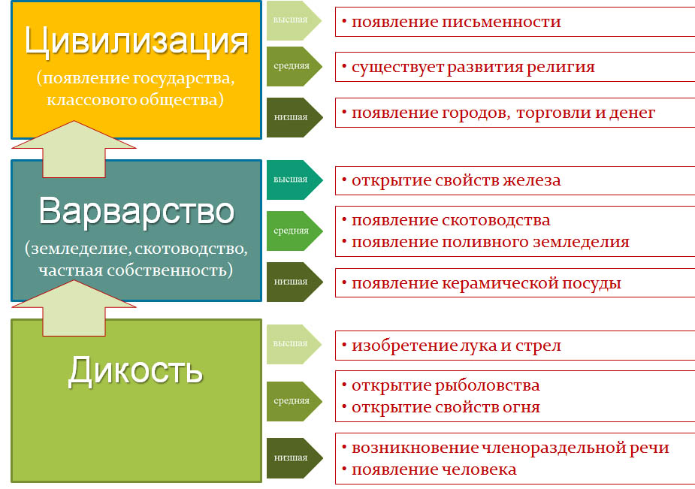

Понятие цивилизации
Цивилизация – как идеал прогрессивного развития

Следующим этапом разработки стадиального понимания развития общества стала классовая теория немецкого ученого Карла Маркса.
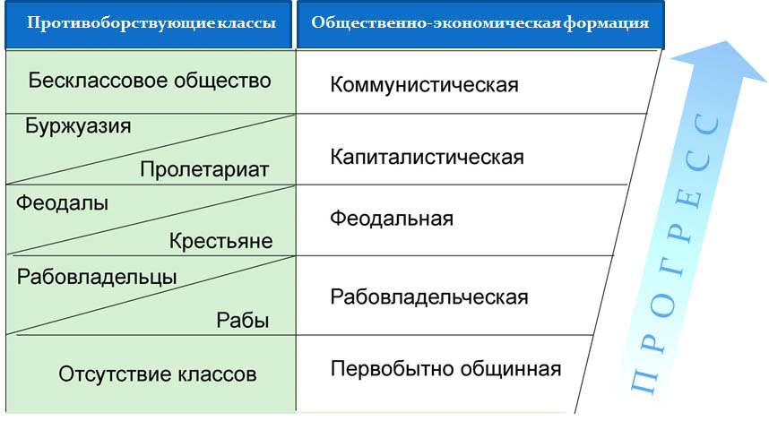

Согласно его учения, движущей силой любого (в том числе общественного) развития являются противоречия, в процессе разрешения которых и рождается нечто новое, новый этап развития уже существующего. Развивая это предположение, Маркс пришел к выводу, что движущей силой и источником изменений в общественном развитии выступают классы, из которых состоит общество на определенном этапе своего развития. Так, на начальном (диком) этапе своего развития общество бесклассовое, поэтому и развитие идет крайне медленно, изменения накапливаются очень небыстро. Однако как только появляется понятие собственности, прибавочного продукта, социального деления общества – появляются противоборствующие элементы внутри общества – классы. Дальнейшее противостояние и так называемая «классовая борьба» заставляет общественные отношения весьма быстро прогрессировать ко все более справедливым и свободным формам. Маркс назвал этапы, которые проходит в своем развитии общество – формациями и увязал их с уровнем экономического развития.
Недостатком марксистского подхода является то, что его теория учитывает влияние преимущественно материальной, политической и экономической сторон жизни, не уделяя достаточного внимания духовной составляющей.

Теории локальных цивилизаций

В конце XIX начале XX века появляется несколько учений, по другому видящих общественный прогресс.
Так, немецкий философ Освальд Шпенглер предлагает теорию, согласно которой у каждого народа существует своя собственная уникальная и неповторимая цивилизация. В мировой истории он усматривает одновременное существование и развитие сразу 8 мировых культур:
- Египетская
- Вавилонская
- Индийская
- Китайская
- Греко- римская
- Арабская
- Мексиканская
- Западная

Линейную историю Шпенглер предлагает заменить циклической моделью возникновения – расцвета - гибели множества неповторимых культур.
Связь культуры и цивилизации он видел в их противопоставлении: культура рождается как неповторимое сочетание огромного количества факторов развития конкретного народа; на одном из этапов развития культуры она достигает стадии цивилизации; дальнейшее совершенствование цивилизации приводит сначала к упадку, а затем и к исчезновению культуры, породившей данную цивилизацию.
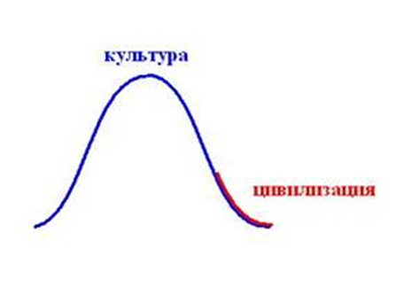
Развитие культуры можно представить в виде графика – синусоиды, где на начальном этапе появляется культура, которая некоторое время растёт, пока не достигает своего пика. Развитие культуры прекращается, она не в состоянии создавать всё новые и новые формы самовыражения. Удобство - комфорт – благополучие становятся более важными ценностями, чем поиск- борьба- противостояние. В какое-то время представители данной культуры осознают себя достигшими некоего особенного уровня – цивилизо-

ванности, который, на самом деле обозначает утрату культуры взамен цивилизации.
Одним из главных трудов жизни философа стала книга «Закат Европы», в которой он развивает эти идеи и предрекает закат европейской культуры в XXI веке.

Другой представитель ученых этого направления - русский философ Николай Данилевский, который, как и О. Шпенглер оспаривает деление истории на периоды.
Он выставляет в качестве реальных носителей исторической жизни мира несколько обособленных групп, которые обозначает как «культурно-исторические типы».
Данилевский насчитывает 10 культурно - исторических типов, незначительно расширяя список мировых культур О. Шпенглера. Россия со славянством образуют особый культурно-исторический тип, который должен проявиться в скором времени. Этот культурно-исторический тип совершенно непохож и отделен от культуры Европы.

Теории развития цивилизаций

Английский ученый Арнольд Тойнби разрабатывает концепцию причинно-следственных условий развития цивилизаций.
В ее основе лежит идея возникновения и развития цивилизаций в виде ответа на глобальные вызовы времени.
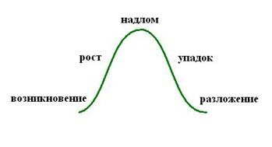
Цивилизации проходят стадии:
рождение – рост - надлом - разложение
Развивая мысль О.Шпенглера, Тойнби показывает, что на начальном этапе появляется культура, которая некоторое время растёт, пока не достигает своего пика. В этой точке происходит надлом культуры, остановка в развитии. В дальнейшем наблюдается её
упадок, который завершается окончательным

разложением и исчезновением.

Особенностью теории Тойнби является тот факт, что цивилизации развиваются изолированно и не в состоянии повлиять на ход эволюции друг друга.
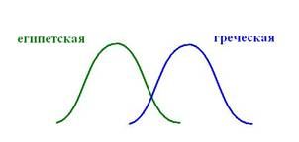
Развитие цивилизации определяется творческим меньшинством, которое фактически направляет общество.
Если творческое меньшинство перестает оказывать влияние на общество, цивилизацию ждет упадок.
Тойнби признает, что цивилизации могут образовывать своеобразные цепочки, но их в цепочке может быть не более трех.
Так, греческая цивилизация образовалась на руинах минойской, а западная – на основе греческой
Развитие определяется тем, способна ли цивилизации находить ответы на вызовы истории. То есть цивилизация продолжает свое существование в том случае, если она адекватно «отвечает» на попытки ее уничтожить, которые время от времени ей «устраивает» судьба.

По подсчетам Тойнби в среднем срок жизни цивилизации составляет около 1,5 тысяч лет.
Основным вызовом, определившим развитие русской цивилизации, Тойнби считает внешнее давление.
Давление началось в 1237 г. походом хана Батыя. Ответом на него стало изменение образа жизни и социальной организации славян. Это позволило впервые за всю историю оседлому обществу победить кочевников и завоевать их земли. В следующий раз давление последовало в XVII в. со стороны западного мира. Польская армия в течение двух лет занимала Москву. Ответом на этот стало основание Петербурга и создание Российской империи.
Тойнби предсказывал, что в XXI веке определяющим историю станут идеалы России (которую отвергает Запад), идеалы исламского мира и Китая

Теория позитивизма и её последователей

В середине XIX века французский философ Огюст Конт разрабатывает новое направление в науке – теорию позитивизма.
Позитивизм – универсальный метод поиска объективных знаний, объединяющий эмпирический (наблюдение) и логический (анализ) методы.
- достоверно только, то подтверждено опытом (экспериментом)
- для связей между экспериментами различных наук нужен логический анализ

Единственной формой знания по Конту становится научное знание. Основная цель позитивизма — получение объективного знания. Второй важной чертой научного знания является эмпиризм — строгое подчинение воображения наблюдению.

Огюст Конт предложил разделить общественный прогресс на три части по уровню экономических достижений того или иного периода:
- традиционное общество
- доиндустриальное общество
- индустриальное (массовое) общество

Такое объяснение наиболее адекватно описывало существующий при Конте общественный строй Европы и мира.
Однако позднее, уже в XX веке последователи Конта – неопозитивисты – дополнили теорию, предложив деление общественного прогресса:
- доиндустриальное общество (включает в себя традиционное, аграрное общество)
- индустриальное (массовое)
- постиндустриальное (в том числе информационное)

Термин «постиндустриальное общество» предложил Даниэл Белл. Моменты перехода общества с одной стадии на другую называются модернизацией.
Согласно этого подхода, в настоящее время мир переживает процесс перехода от индустриального (общество товарного производства и рабочих специальностей) - к постиндустриальному обществу, основой экономики которого является сфера услуг.

Наконец в 1993 году вышла научная работа Самюэля Хантингтона «Столкновение цивилизаций». В ней автор доказывает, что если XX век ознаменовался столкновением идеологий, то XXI век будет веком войн между цивилизациями.

Вопросы для закрепления и повторения:

1. Разъясните сущность и особенности процесса общественного развития.
2. Почему существует множество определений понятия «цивилизация»
3. Перечислите основные подходы к определению понятия «цивилизация»
4. В чем, на ваш взгляд, сущность размышлений О.Шпенглера и Н.Данилевского о цивилизации?
5. Как со временем менялись взгляды на причины и движущие силы развития общества?

